PAVILLON DU PARC OLIVIER-CHAUVEAU
4445, rue Chauveau, Sherbrooke
Arrondissement du Lac-des-Nations, Secteur Jacques-Cartier

ITINÉRAIRE
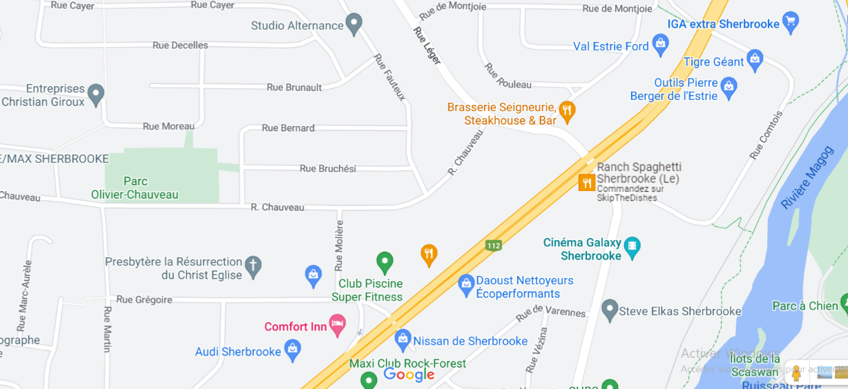

Prenez la rue King / boulevard Bourque jusqu’à la rue Léger.
Prendre la rue Léger et tourner à gauche sur la rue Chauveau.
Montez la rue Chauveau sur environ 750 mètres, la bâtisse du parc sera à votre droite.

